03-238 ГАЗ-25 6х4 штабной автомобиль для высшего командного состава РККА, развитие ГАЗ-21, мест 5+2, снаряженный вес 1.7 тн, полный вес 2.5 тн, М-1 50 лс, 87 км/час, опытный 1 экз., ГАЗ г. Горький на рубеже 1937-38 г.
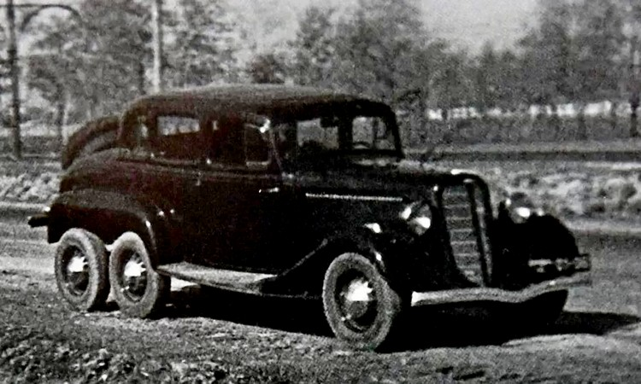

Понимание места этой машины в истории наших вездеходов, на мое усмотрение, дает отрывок из брошюры «Главный конструктор. 100 лет со дня рождения Виталия Андреевича Грачева.» - М.: МГИУ, 2003.
«Молодой инженер вовсе не собирался останавливаться на достигнутом. К лету 1937 г. на испытания была представлена более совершенная грузопассажирская "трехоска" ГАЗ-21, созданная на базе только что освоенной "Эмки" ГАЗ-М1. Машина получила доработанную коробку передач ГАЗ-АА, крылья, капот, облицовку радиатора от ГАЗ-М1, 2-местную
кабину от ГАЗ-АА, грузовую платформу с продольными откидными скамьями - от ГАЗ-4. Под днищем машины размещались опорные ролики малого диаметра для преодоления неровностей. Два запасных колеса крепились в задней части кузова. Был и другой образец ГАЗ-21 с закрытым 5-местным кузовом.
В конце 1937 г. во время большого испытательного пробега по Центральной России, Украине, Кавказу протяженностью 10 тыс. км ГАЗ-21 показал себя очень хорошо, и было принято решение готовить его к производству. Были созданы легковая семиместная модификация и два варианта бронеавтомобилей.
Работая над машинами повышенной проходимости, Грачев узнал, что за границей появилась более совершенная техника - полноприводные вездеходы. Но как быть? Ведь ГАЗ-21 уже готовили к выпуску, затрачены деньги, монтировалось оборудование. Если прямо заявить, что к производству готовится морально устаревшая модель, по головке не погладят. И все же чувство долга победило. Решив принять на себя всю возможную ответственность, конструктор пишет письмо на имя наркома обороны маршала К.Е. Ворошилова: "Производство ГАЗ-21 считаю неперспективным. Сейчас надо делать полноприводные автомобили 4x4. Подобные аналоги создает "Форд". Если есть возможность, купите нам эту машину для ознакомления".
Вскоре пришел ответ. Грачева извещали, что о его мнении доложено по инстанции, а в апреле 1938 г. на завод прислали новенький полноприводный "Форд-Мармон-Харингтон” модели "Д-2", а вместе с ним и очередное правительственное задание - сделать нечто подобное.
В рекордные сроки первый советский легковой вездеход ГАЗ-61-40 был спроектирован и незамедлительно передан на изготовление.»

Источник: rus-texnika.ru. Спасибо автору и создателям сайта.
После того как большая часть недостатков 3-осного пикапа ГАЗ-21 была устранена и дело шло к серийному производству, заводские специалисты задумались о разработке на его базе целого семейства легковых автомобилей, в том числе машин с кузовом «фаэтон» и «седан».
Первым в 1938 году, еще до прекращения работ по 3-осному пикапу, на его базе был разработан и построен 3-осный седан с кузовом от ГАЗ-М1, который получил индекс ГАЗ-25. Однако расстояние от переднего моста до задних мостов базового шасси не позволяло пользоваться задними дверями, так как мост проходил прямо под ними. Тогда было принято решение увеличить колесную базу и сместить задние ведущие мосты, что дало возможность полноценно пользоваться задними дверями. За задней стойкой кузова над задней тележкой приделали огромный багажник, в котором было оборудовано дополнительное складывающиеся двухместное сиденье.
На усиленную стальную штампованную лонжеронную раму лестничного типа в передней части крепились 4-ступенчатая коробка передач (четыре скорости вперёд и одна – назад) и бензиновый, рядный, 4-цилиндровый, нижнеклапанный двигатель объемом 3,28 литра и мощностью 50 л.с. при 2800 об/мин. Перед двигателем крепился радиатор водяного охлаждения. Для передачи крутящего момента служило однодисковое, сухое сцепление.
Передняя ось ГАЗ-25 подвешивалась к раме на продольных рессорах и гидравлических амортизаторах рычажного типа, а задние мосты крепились на балансирной подвеске с полуэллиптическими рессорами. Задние ведущие мосты имели червячную передачу и были соединен с КПП при помощи карданного вала, который был заключен в трубу и жестко крепился к картеру главной передачи. К мостам автомобиля крепились дисковые колеса с резиновыми шинами размером 7,00-16. 3-осный седан получил два тормоза: ножной – колодочный, с механическим приводом; ручной – колодочный, с механическим приводом.
На шасси устанавливался закрытый 4-дверный цельнометаллический кузов, единственными деревянными элементами которого были рамка центрально части крыши и боковые брусы крыши, к которым крепились дверные стойки. Крыша автомобиля была изготовлена с деревянной вставкой обтянутой брезентом, так как на тот период советская промышленность не имела возможности изготовления цельнометаллического листа такого размера. Для облегчения доступа к моторному отсеку с каждой стороны кузова были предусмотрены открывающиеся боковины. Двери были подвешены на передних петлях. На верхней рамке лобового стекла перед лицом водителя крепился единственный дворник для облегчения видимости в непогоду. Стеклоочиститель имел вакуумный привод, шланг которого соединялся с входным коллектором карбюратора. Для защиты кузова от мелких повреждений служили металлические бамперы. Запасное колесо крепилось к багажнику и накрывалось съемным металлическим кожухом. В ночное время дорогу освещали две электрические фары и два габаритных фонаря со стоп-сигналами, которые крепились к крыльям. Также сверху на передних крыльях были расположены габаритные огни. Между передними и задними крыльями располагались подножки для облегчения посадки в салон автомобиля.
Внутренние панели салона и сиденья ГАЗ-25 обтягивались серым или светло-коричневым шерстяным сукном, а рамки окон и торпедо окрашивались под дерево ценных парод. На торпедо перед водителем слева располагался спидометр, а справа — комбинация приборов из амперметра, указателя уровня топлива и манометра, показывающего давление в системе смазки двигателя. Для переключения света фар служила ножная гашетка. Посередине торпедо находилась поворотная рукоятка, с помощью которой можно было поднимать вперед-вверх лобовое стекло для вентиляции салона. Также на торпедо напротив пассажира появился бардачок с закрывающейся крышкой. Для большего комфорта были предусмотрены даже солнцезащитные козырьки, прикуриватель и пепельница. Для выбора оптимального расстояния для педалей водительское сиденье могло перемещаться вперед-назад. Рулевой механизм типа «глобоидный червяк» с двойным роликом имел передаточное число 16,6. Руль был 3-спицевым, в центре которого располагалась кнопка звукового сигнала.
Габаритные размеры и масса ГАЗ-25 составляли:
длина – н/д;
ширина – н/д;
высота – н/д;
колесная база – 2380+860 мм;
снаряженная масса – н/д;
вместимость – н/д.
3-осный легковой автомобиль ГАЗ-25 рассматривался в качестве штабной машины для высшего командного состава РККА, но из-за прекращения работ по базовому 3-осному пикапу, седан продолжения не получил.

